MARIJA VEBLE
1925 – 2017
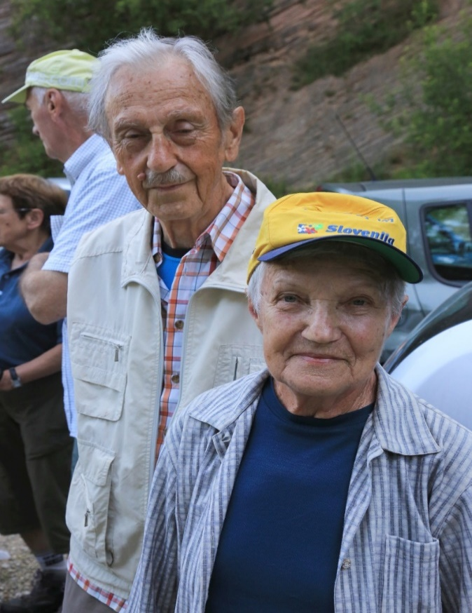
21. 6. 2017 nas je zapustila Marija Veble, nekdanja dolgoletna predsednica PD Brežice in častna predsednica našega društva. V času njenega 23-letnega predsedovanja, od leta 1982 do leta 2005, je Planinsko društvo Brežice doživelo največji razcvet tako po številu članov kot po delu z mladimi. Marija je bila planinstvu predana do konca, njena zadnja društvena tura pri skoraj dvaindevetdesetih letih jo je vodila po planjavah Velike planine.
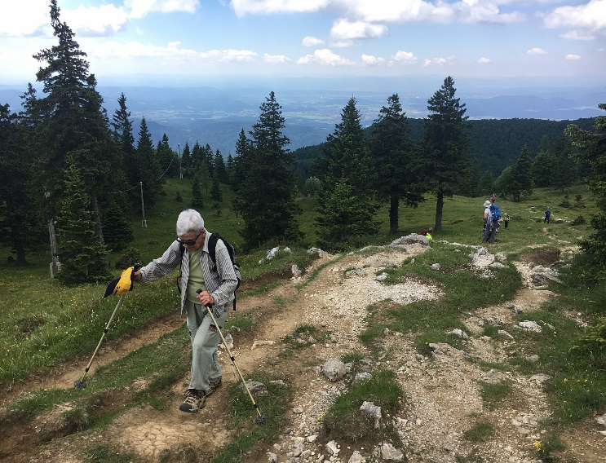 Velika Planina, 11. 6. 2017

Rodila se je sredi Ptujskega polja v Gorišnici 11. 8. 1925. Leta 1951 se je poročila z Ivanom iz Brežic in tako postala občanka brežiške občine. Poklicno pot je začela in končala na brežiški gimnaziji, kjer je kot profesorica športne vzgoje generacijam mladih ljudi oblikovala odnos do zdravega načina življenja in športnih dejavnosti. Ali kot je rekla ena od njenih nekdanjih učenk, danes znana zdravnica internistka: » To je bila profesorica, ki je iz nas delala ljudi, kakršni moramo biti.« Marija je vseskozi bolj kot z besedami vzgajala z lastnim zgledom, s svojim načinom življenja, z neutrudnim delom v športnih društvih in od leta 1963 tudi v planinski organizaciji.
Bila je tiha, skromna, a najbolj iskreno predana sprejetim nalogam in svojim idealom, ki so jo vodili skozi desetletja zahtevnih poklicnih in društvenih obveznosti. Ob velikem razumevanju, podpori in pomoči svojega moža Ivana je dosegala rezultate, ki so dejansko presegali njeno žensko krhkost. To razdajanje je bilo opazno in nagrajeno s priznanji na društveni, občinski in državni ravni. Naj omenimo samo najvišjo izkazano čast v občini, ko je prejela oktobrsko nagrado občine Brežice, najvišji priznanji PZS – spominsko plaketo in svečano listino – ter priznanje Olimpijskega komiteja Slovenije, ki ji je bilo podeljeno v mednarodnem letu prostovoljstva. Koliko različnih pohval, priznanj in podobnih listin je hranila doma, najbrž še sama ni vedela, mi pa smo vemo, da so to bile predvsem moralne nagrade, s katerimi si ni pridobila materialnega blagostanja. Tega Marija ni pričakovala niti iskala. Ni bila tako vzgojena, to ni bilo v njeni naravi.
Največja nagrada in priznanje za njo so bili zadovoljni obrazi njenih planincev, ljudi, ki jim je odstirala lepote narave, gora, cvetja. Ki jih je učila v planinskih šolah, kako je treba spoštovati gore in se do njih in na njih vesti, kako biti tovariš tovarišu. Nagrada so ji bila prisrčna snidenja na planinskih poteh in v kočah z ljudmi iz prijateljskih društev – domačih ali onih iz Hrvaške, s katerimi je navezala stike.
Marija je za svoj devetdeseti rojstni dan, ki ga je praznovala pred dvema letoma, po klinih in žici še enkrat splezala na »najvišji in s pripovedkami najbolj bogati Triglav«. Tudi zanjo je beseda »najbolj« res najbolj primerna v mnogih povezavah. Bila je »na najbolj divji Škrlatici, najdrznejšem Jalovcu, najslikovitejšem Mangartu, najbolj odličnem Razorju, najbolj bleščečem Višu, najbarvitejšem Kaninu, na največjem in najmogočnejšem Montažu«, če povzamemo oznake teh gora po Juliusu Kugyju. Za njo lahko rečemo, da je imela Slovenijo v nogah. V nogah pa je imela tudi najvišjo goro Evrope – Mont Blanc, najvišji vrh Afrike – Kilimandžaro, stopala je po vrhovih nepalskih in kubanskih gora in še kod. Bera je bila res velika. In pri vsem tem je največ teh vzponov opravila v letih, ko večina ljudi ugotovi, da ne zmore več in se najraje drži doline.

Marija Veble je bila in bo ostala svetel vzor, zgled dobrega človeka, ki razmišlja o velikih rečeh, a uživa v drobnih zadovoljstvih. Bila je zaščitni znak našega društva. S ponosom se je bomo spominjali domači planinci in številni iz prijateljskih društev, ki smo z njo hodili po njej vedno tako ljubem gorskem svetu. Naj jo na končno pot pospremijo verzi iz ene njenih pesmi:
Jutri pojdem na goro,
goro prostrano in razgibano.
…
Na vrhu kralja Karavank stojim,
neskončno radost doživim,
v mislih pa nešteto vzponov obudim,
na sneg, meglo, na strele in plazove.

Za vse ti, moja gora, hvala,
ker si me vedno skrbno varovala.
(Marija Veble: Zahvala gori, Planinski utrinki 2013)

Milena Jesenko

